1 класс
Классный час «Дети и закон».
Цели: формирование у обучающихся правовой культуры, активной жизненной позиции, норм нравственного поведения.
Задачи: расширить представления обучающихся об обществе, морали и праве; способствовать развитию этической и правовой культуры; способствовать подведению обучающихся к пониманию необходимости соблюдения и уважения прав других людей.
Оборудование: мультимедиа, презентация «Дети и закон», Конституция Республики Беларусь, Конвекция прав детей, весы, глобус, раскраски для создания книги прав.
Ход классного часа:
1.Организационный момент.
Начинаем классный час,
Речь пойдёт сейчас о вас.
Постарайтесь всё понять,
Что – то новое узнать.
2. Мотивация.
Учитель: На доске два рисунка. Сюжеты - грустный и веселый.)
Ребята, посмотрите на рисунки. Какое настроение вызывает этот рисунок? А этот?
- А какое настроение у вас сейчас? Выберите своё настроение, в соответствии с рисунком. Почему такое?
- Для чего важно хорошее настроение? Молодцы!
3. Основная часть.
- Что бы узнать тему нашего классного часа послушайте, пожалуйста, легенду.
"Давным–давно было два государства: Можно и Нельзя. Они жили по разным законам. В государстве Можно все было разрешено: хочешь воровать - воруй, хочешь убивать - убивай, хочешь оскорблять - оскорбляй. Можно все. В государстве Нельзя жители жили совсем иначе. Там нельзя было убивать, грабить, нельзя не платить налоги, грубить. Государства постоянно враждовали между собой. И вот настал день решающей битвы. Сражение выиграло войско государство Можно. Оно захватило половину государства Нельзя. Что тут началось!
В городах и селах бывшего государства Нельзя стали воровать, безнаказанно убивать друг друга, на дорогах хозяйничали разбойники. Государство Можно пришло в упадок. И тогда правители государства Можно попросили помощи и государства Нельзя. Долго они совещались и пришли к решению объединиться и создать новое государство Законию. В государстве установился порядок, а все жители стали счастливы и довольны".
Учитель: Как вы думаете, почему страна стала процветающей, счастливы стали ее жители, почему они чувствуют себя в безопасности?
(Жители стали жить по законам.)
Скажите, пожалуйста, а в какой стране живем мы? Как думаете, есть ли у нас законы? А где они написаны?

1)Есть обязанности и права,
Конституция их дала.
Все записаны они
Для людей и для страны.
2) Закон главный, закон важный –
Конституция страны.
Обязан подчиняться каждый,
Выполнять его должны.

Рассказ учителя.
Конституция (от лат. сonstitutio – установление, устройство) – это юридический документ, определяющий устройство государства, права, свободы и обязанности граждан и обладающий высшей юридической силой.
Согласно теории общественного договора, Конституция закрепляет договоренность между обществом (гражданами) и государством по самым важным для общества вопросам.
Конституция Республики Беларусь – Основной Закон Республики Беларусь.
Высшей ценностью Конституция объявляет человека, его жизнь.
Конституция Республики Беларусь принята 15 марта 1994 года (с изменениями и дополнениями, внесенными по итогам республиканских референдумов 24 ноября 1996 года и 17 октября 2004 года). В этот день ежегодно отмечается государственный праздник – День Конституции Республики Беларусь.
- Какие права и обязанности, записанные в Конституции, вы знаете?
(учитель вывешивает на доску таблички с названиями прав и обязанностей)
- Как понимаете? (Право на жизнь, право на труд, право на образование, право на охрану здоровья).
Просмотр видеоролика: «Азбука прав ребенка» Смешарики.
Физминутка.
- Давайте воспользуемся ещё одним своим правом. (правом на отдых)
Танцевальный видеоролик «Капитан Краб».
- Каким правом мы воспользовались? (на отдых)
Игра «Угадай героя»
В этой сказке маленькую героиню преследовали неудачи. Несмотря на свободное передвижение по лесу, свободу слова и мысли, она подвергалась дискриминации, на её жизнь было совершенно покушение, а бабушка её лишилась права на прикосновенность жилища (Красная Шапочка)
Герой этой сказки содержится в неволе. Он потерял сестру, на его жизнь покушалась Баба-яга, нарушая его право на личную неприкосновенность и жизнь (Козленочек)
Она жестоко обращалась со своим мужем, дискриминация его прав проявлялась во всем ее отношении к нему: она заставляла его унижать собственное достоинство, но, обогащаясь, она осталась у разбитого корыта (Старуха)
Он имел право на свободное передвижение в пределах страны, свободу мысли и совести, право на защиту от посягательства на честь и репутацию, но, в итоге, лиса нарушила его право на личную неприкосновенность и жизнь (Колобок)
Этот герой многих русских сказок постоянно нарушал права других персонажей: покушался на их жизнь, содержал в рабстве, подвергал жестокому обращению, посягал на неприкосновенность жилища, вмешивался в личную жизнь других героев (Кощей Бессмертный)
Эта героиня русских сказок очень хитра и плутовата. Нарушая права других героев, она очень часто попадала сама в неприятные ситуации, в которых ее жизнь была в опасности (Лиса)
Ему очень не везло в жизни: сначала он был собственностью одного человека, затем стал собственностью другого. Разбойники не раз нарушали личную неприкосновенность этого героя, право на жизнь и свободу, попытались завладеть его имуществом, а вот правом на образование он сам не воспользовался. (Буратино)
Этот герой русской народной сказки потерял жилище из-за одной коварной особы, претерпел унижения, и жестокое обращение пока самозванка не была выставлена из дома (Заяц)
Она родилась в знатной семье, но старшие сестры и мачеха жестоко с ней обращались, нарушали её права, заставляли ее прислуживать им. Воспользовавшись своим правом на создание семьи, девушка была счастлива (Золушка)
Не смотря на то, что все дети имеют права, у них еще есть и обязанности. Как Вы думаете, что обязаны делать дети в школе? (рассмотрение устава школы) В семье?
Ребенок обязан соблюдать законы государства, заботиться о родителях, уважать права и интересы других граждан, традиции и культурные ценности белорусского народа, других наций и народностей, овладевать знаниями и готовиться к самостоятельной трудовой деятельности, бережно относиться к окружающей среде, всем видам собственности.
- Сейчас я хочу вам раздать раскраски о правах детей. Вы их разукрасите и мы вместе создадим книгу «Права ребенка» нашего класса.
4. Подведение итогов.
Учитель: Закончить наш классный час я бы хотела следующим стихотворением

Лишь появится ребенок
И дышать начнет едва
У него уже с пеленок очень веские права!
Он имеет право жить,
развиваться и дружить;
Иметь просторный, добрый дом
Видеть тихий мирный сон.
Врачей помощь получать,
Обучаться, отдыхать,
Быть веселым и здоровым,
Восхищаться чем-то новым
И любить, и быть любимым
Он на свете не один
Человек, который знает свои права и уважает права других людей, уверенно идёт по жизни. Ребята, давайте почувствуем, что значит быть сильным, уверенным человеком
Тренинг «Спаси птенца»
– Представьте себе, что у вас в руках маленький беспомощный птенец. Вытяните руки ладонями вверх. А теперь его согрейте. Медленно, по одному пальчику, сложите ладони, спрячьте в них птенца, подышите на него, согревая своим ровным, спокойным дыханием, приложите ладони к своей груди, отдайте птенцу доброту своего сердца и тепло дыхания. Раскройте ладонь, и вы увидите, что птенец радостно взлетел, улыбнитесь ему и не грустите: он ещё прилетит к вам.
В знак того, что вы теперь знаете свои права, хочу вручить вам медали с вашими правами!!!!
5. Рефлексия.
- Покажите, пожалуйста, изменилось ли у вас настроение за это время. Если нет, тогда давайте поставим друг другу «Лайк» за активную работу. Дети вместе с учителем обмениваются сердечками.

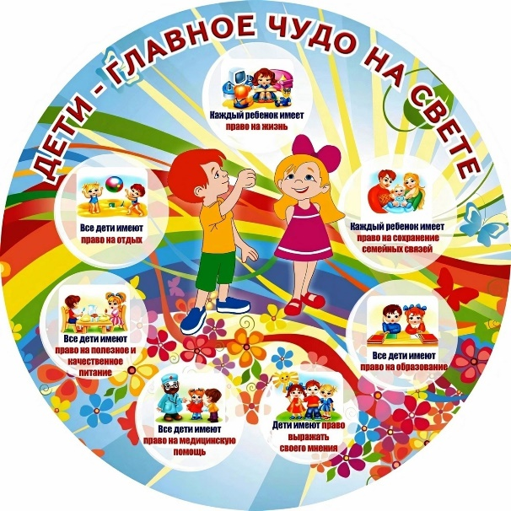

Самоанализ классного часа

Классный час был проведен в 1 классе.
Тема: «Дети и закон».
Тема данного мероприятия является актуальной для воспитания молодёжи. Очень важно, использование презентационного оборудования, которое помогло оживить сюжетную линию мероприятия. Необходимо отметить непосредственное восприятие учениками мероприятия. Очень ценно, владеть и активно применяет современные инновационные методы на своих занятиях.
Ход мероприятия полностью соответствует поставленным целям: сформировать у обучающихся правовую культуру, активную жизненную позицию, норм нравственного поведения.
Считаю, что содержание, тематическая направленность данного классного часа соответствует уровню развития коллектива класса.
Думаю, что у меня получилось рационально использовать учебное время.
Для активизации были использованы приемы: Сказка о Законе, мультфильмы о правах.
Все ребята приняли активное участие в беседе и проведении классного часа.
В ходе мероприятия удалось оптимально решить поставленные задачи за счет
сочетаемости различных форм работы и разнообразия материала и заданий;
за счет использования игрового метода, принципа наглядности.
Получены оптимальные резулаты.
Атмосфера внеклассного мероприятия была комфортной. Учащиеся высказывались свободно, вели себя непосредственно, но при этом дисциплинированно.
Ученикам очень понравилась групповая форма работы. Учитель выступал в роли инструктора и консультанта, что способствовало самораскрытию учащихся.
На протяжении всей игры присутствовали поощрения «Молодцы» что способствовало созданию продуктивной атмосферы в ходе всего ме-роприятия.
Взаимодействие с учениками прослеживалось в течении всего мероприятия. Были распределены обязанности; выполненные задания адекватно оценивались, не вызывая неудовлетворения соперников.
Формы проведения – коллективная работа, индивидуальная.
Классный час прошёл на высоком эмоциональном подъёме. Все поставленные задачи занятия удалось реализовать. Классный час дал возможность почувствовать новые ощущения и пережить новые ситуации. Разговор о праве в игровой форме дал детям возможность почувствовать себя настоящим гражданином своей страны, причастным к её судьбе.

